
禾丰股份简介
禾丰食品股份有限公司创立于1995年4月，经过不懈奋斗，已发展成为在全球畜牧业舞台上颇具影响力的大型农牧企业。公司拥有饲料及饲料原料贸易、肉禽产业化、生猪养殖三大核心业务，同时涉猎动物药品、养殖设备、国际事业、宠物医疗及食品加工等相关领域。
目前拥有百余家下属企业，产品覆盖32个省市，并在尼泊尔、印尼、菲律宾、俄罗斯等国家设有工厂。2006年10月，拥有百年历史的荷兰饲料企业——皇家DeHeus公司与禾丰成为战略合作伙伴，在增强禾丰技术研发实力、丰富禾丰管理经验的同时使禾丰始终拥有国际化视野、享有国际化发展资源。2014年8月8日，禾丰牧业于上海证券交易所成功上市。
2019年，公司实现营业总收入178亿元，同比增长12.96%；实现归属于上市公司股东的净利润11.99亿元，同比增长117%；实现归属于上市公司股东的扣除非经常性损益后的净利润11.91亿元，同比增长119.55%。公司营业收入、归母净利润连续6年持续增长。

- 优秀国家级农业产业化重点龙头企业
- 国家认定企业技术中心
- 新型生物饲料研发与应用国家地方联合工程研究中心
- 中国饲料工业协会副会长单位
- 中国畜牧业协会副会长单位
- 高新技术企业
- 国家饲料加工专业分中心
- 检测中心通过CNAS认可评审
- 国家生猪产业体系综合试验站单位
- 国家农产品加工企业技术创新机构
- 全国十大领军饲料企业
- 中国轻工业百强企业
- 国家科技进步二等奖获得单位
- 《财富》中国500强
- 全国和谐劳动关系模范企业
禾丰人才理念
禾丰集团一直致力于人才的培养工作，“不断地寻求人才、发现人才、创造人才发展空间，永远致力于员工价值的提升，按绩取酬，公平、公正”也是禾丰集团一直遵循的人力资源政策。在禾丰集团人力资源政策的感召下，禾丰形成了一支人才济济、和而不同的员工队伍。每年培训中心都会为员工制定一系列系统化的培训项目，包括各系统的工作培训、技能培训、提升训练、导师制培养等等，来保证员工不断提升。只有全员的提高发展，才能实现集团整体的发展。不断成长的人才队伍、产生和发现人才的系统和机制，是我们宏伟目标实现的基本保证之一。
人才培养
- 培训
公司提供专业化的培训体系，配置强大的培训资源，为每一位员工提供科学化、个性化的培训和学习方案，满足员工与集团发展的双重要求。集团培训中心拥有数十位外部讲师及100多位内部讲师，百余门禾丰内部培训课程及千余门网络课程，通过E—learning，面授、交流学习、知识库、视频培训等多种方式，为每一位员工量身打造培训计划。
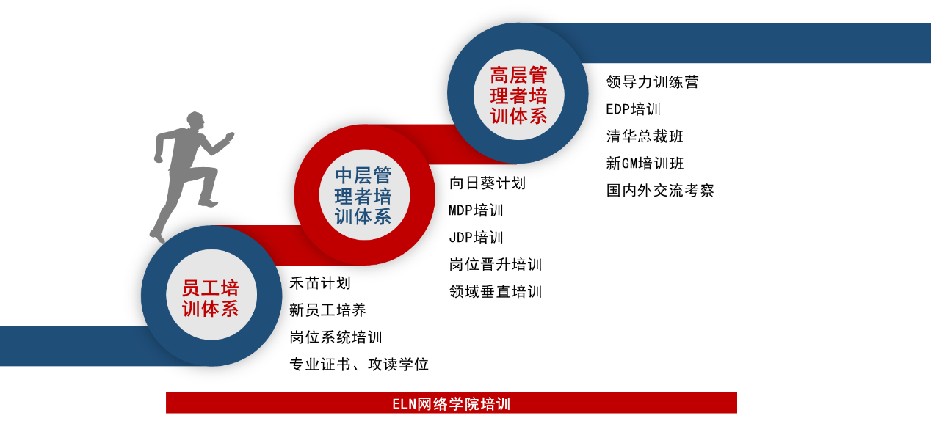
- 发展
公司提供“H”型的发展通道，根据每一位员工职业发展的状态和个人的特质，分别可以向管理通道和专业通道发展和成长，发挥每一名员工的潜能，让员工更加专注于自身未来的发展方向并为之努力。
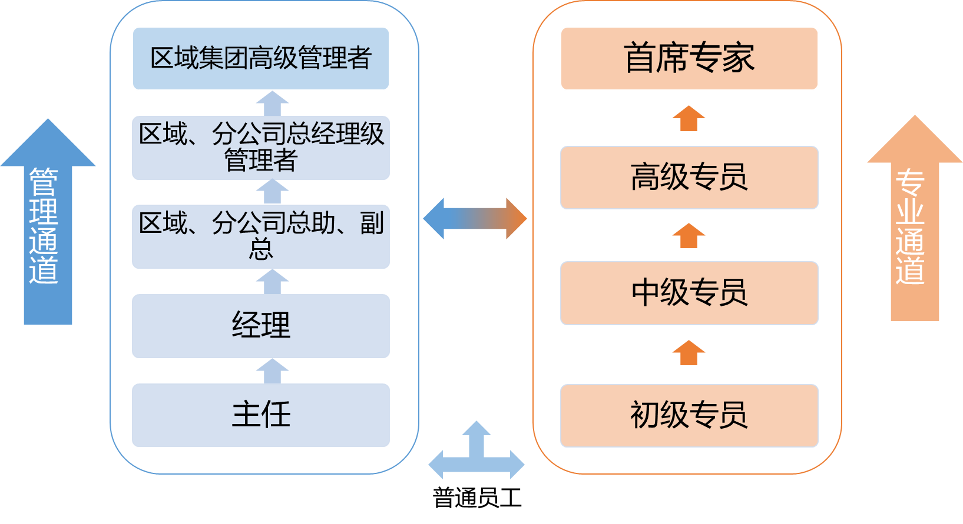
什么是禾苗计划？
禾苗计划，是由上交所主板上市公司，禾丰牧业（SH603609）倾力打造的人才招募和培养计划，是公司人才战略的重要一环。
通过严格的选拔、系统的培养，助力年轻生力军更加自信自如地步入职业化轨道，启动人生加速器，与禾丰公司共享成长硕果，实现自我价值。
人力资源政策：
- 按绩取酬、优胜劣下、公平公正；
- 不断地寻求人才、发现人才，创造人才发展空间；
- 永远致力于员工的发展进步与价值提升，引领员工共建幸福人生；
“禾苗计划”共分为6个子品牌，分别是：
- 菁禾-硕博类岗位
菁禾，旨在全球范围内，招募顶尖的硕士、博士生，是禾丰牧业打造的高端人才引进项目，是选拔和培养高级技术人才、管理人才的预备役。
- 匠禾-生产类岗位
禾丰牧业创立“匠禾”招聘项目，就是要发扬这种工匠精神，打造生产管理一流人才，发挥潜能、积累知识、锻炼能力、不断进步。
- 育禾-养殖类岗位
“育禾”计划，致力于培养引领养殖行业发展的技术型专业人才，公司将通过全方位、多角度的考核，选拔出符合禾丰人才理念的优秀毕业生加入其中。3-5年，“育禾”将让你快速成为公司骨干、养殖新星。
- 赢禾-销售类岗位
“赢禾”，致力于在全国范围内招募优秀的销售类人才，旨在打造懂行情、有技术、能服务的高质量销售团队。
- 润禾-职能类岗位
“润禾”项目致力于在全国范围内招募优秀的职能类人才，通过严格的选拔与系统性的培养，打造“职能管理型”职场精英！
财务、人力资源、采购、工程师……热爱你所选择的职业，“放肆”施展你的才华！
- 小派-宠物医疗类岗位
小派，是派美特人才选拔及培养的摇篮，致力于通过吸纳高潜力优秀学员，开展系统而全方位的培养与锻炼，从而打造职业化、专家化的高水平宠物诊疗行业人才。成为小派，将获得行业专家引领专业的提升、将接受优秀导师给予诊疗的指导、将拥有优秀的伙伴携手一同成长。
加入我们，找到属于自己的舞台，启航禾丰，绽放青春！
2021禾苗计划校园招聘
2021“禾苗计划”全国校园招募，从2020年9月正式启动。我们将根据候选人的意愿及在面试各环节的综合表现，选取500余名有志于加入禾丰的优秀生源成为“禾苗计划”成员，纳入到禾苗计划培养计划当中。
禾丰西部区具体招聘信息如下：

- 岗位信息
2021年毕业，大专、本科、硕士、博士生。
专业范围：动物医学、动物科学、水产、动药、畜牧兽医类、机械、电气、自动化、食品、财务、化学、市场营销、物流、广告、新闻、生物、工商管理类、国贸等专业。
品牌 | 岗位名称 | 工作地点 | 基本要求
润禾 | 现场品控员 | 陕西西安、陕西杨凌、甘肃武威、  云南昆明、重庆荣昌 | 本科及以上学历，动科、动医、动药、食品、生物、化学相关专业
润禾 | 品控员 | 陕西杨凌、甘肃武威、  云南昆明、重庆荣昌 | 本科及以上学历，动科、动医、动药、食品、生物、化学相关专业
润禾 | 化验员 | 陕西杨凌、甘肃武威、  云南昆明、重庆荣昌 | 本科及以上学历，动科、动医、动药、食品、生物、化学相关专业
润禾 | 管理培训生 | 陕西西安、陕西杨凌、甘肃武威、  云南昆明、重庆荣昌 | 本科及以上学历，动科、动医、动药、食品、生物、化学相关专业
润禾 | 采购内勤 | 陕西杨凌 | 本科及以上学历，动科、动医、动药、食品、生物、化学相关专业
润禾 | 协调员 | 陕西杨凌 | 本科及以上学历，动科、动医、动药、食品、生物、化学相关专业
匠禾 | 机电维修工 | 陕西杨凌、云南昆明 | 大专及以上学历，电气化、机电一体化相关专业
匠禾 | 生产储备干部 | 陕西西安、陕西杨凌、甘肃武威、  云南昆明、重庆荣昌 | 大专及以上学历，机械、电气、自动化、动医、动科、食品、化学化工相关专业
赢禾 | 驻场员 | 陕西、甘肃、宁夏、青海、  云南、重庆等地 | 大专及以上学历，畜牧兽医相关专业
赢禾 | 技术服务专员 | 陕西、甘肃、宁夏、青海、  云南、重庆等地 | 大专及以上学历，畜牧兽医相关专业
赢禾 | 销售代表 | 陕西、甘肃、宁夏、青海、  云南、重庆等地 | 大专及以上学历，动物科学、动物医学、水产、畜牧、临床、动药、动物营养和饲料科学、食品、市场营销、国际金融与贸易等

- 招聘流程
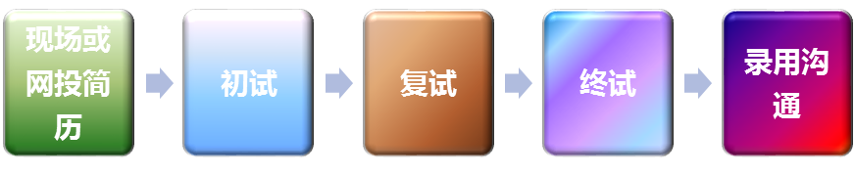

- 投递简历

- 参加校园宣讲——现场收取简历并安排笔试、面试；
- 在线投递简历——关注公众号-校园招聘；

了解最新招聘动态及互动 请关注禾丰集团招聘公众号（扫二维码加关注）

